TREBALL SOBRE EL LLIBRE ANIMALARI DE L’ENRIC LARREULA

1.- Has de preparar una portada, seguint les pautes de com treballar un llibre de lectura. En aquesta portada hi hauria d’anar el dibuix de l’animal que t’hagi agradat més, que l’hauríem de fer amb el programa PAINT i un cop feta inserir-la al full de portada.

2.- Després posarem la fitxa del llibre, seguint les pautes de com treballar un llibre de lectura.

3.- Treballa la biografia de l’Enric Larreula:

4.- Assenyala d’alguns dels poemes, els que marqui la mestra, el títol, les estrofes, els versos i les rimes.

5.- Fes una taula amb el programa WORD (taula – inserir – taula – poses el nº de columnes i files – acceptar) on puguem classificar els animals que surten al llibre de l’Animalari.

3r. CM:

Nom animal | Vertebrat |  | Invertebrat | Característiques
Nom animal | Domèstic | Salvatge | Invertebrat | Desplaçament | Alimentació | Reproducció

4t. CM:

Nom animal | Vertebrat |  |  |  |  | Invertebrat
Nom animal | Mamífer | Ocells | Rèptils | Amfibis | Peixos

6.- Escriure els 2 poemes que t’hagin agradat més, inserir-hi un dibuix o foto, que la buscarem a internet ( pàgina google – imatges...) i un cop escrits farem un punt de llibre. Ja et faré a arribar la plantilla.

7.- Amb el poema La Vaca, farem un poema visual o un cal·ligrama. El poema visual és dibuixar la vaca i a dins d’aquesta escriure el poema. El cal·ligrama és que amb la lletra del poema dibuixem la vaca.

8.- Després d’haver llegit el poema El Cargol o La tortuga podríem fer una pinça en enganxar papers, us poso la foto.
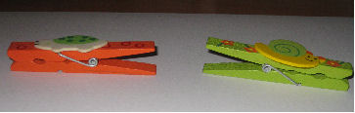

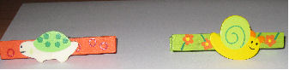

9.- Què t’ha semblat el llibre de poemes Animalari? El recomanaries a altres companys/es? Li faries alguns suggeriments a l’autor?

